NÁZEV ŠKOLY:
SPECIÁLNÍ ZÁKLADNÍ ŠKOLA A MATEŘSKÁ ŠKOLA VARNSDORF
AUTOR: Lucie Beranová, 28. 10. 2011
NÁZEV: VY_32_INOVACE_11_NAŠE ZEMĚ V DÁVNÝCH DOBÁCH
TÉMA: Velkomoravská říše
ČÍSLO PROJEKTU: CZ.1.07/1.4.00/21.0640

Anotace | Pracovní list slouží k upevnění učiva o Velkomoravské říši. Žáci v něm doplňují chybějící slova do vět, zkusí si, jaké by to bylo psát staroslovanským písmem. V závěru na ně čeká několik otázek k zodpovězení.
Autor | Lucie Beranová
Očekávaný výstup | Žák doplní slova do vět tak, aby dávaly smysl. Pomocí předlohy přeloží daná slova. Podle dosud získaných informací zodpoví doplňující otázky.
Speciální vzdělávací potřeby | Žádné
Klíčová slova | Velkomoravská říše, křesťanství, Cyril a Metoděj, hlaholice.
Druh učebního materiálu | Pracovní list
Druh interaktivity | Učitel - žák- spolužák - obsah.
Cílová skupina | Žák
Stupeň a typ vzdělávání | Základní vzdělávání – první stupeň – druhé období
Typická věková skupina | 10 – 11 let
Jazyk | Čeština
Použité zdroje | HARNA, J. a kol. Obrazy ze starších českých dějin. Praha: Alter, 2010. ISBN 978-80-7245-228-6.

Velkomoravská říše

1. Doplň chybějící slova:
Za vlády knížete _________________ byli do Velkomoravské říše pozváni bratři _____________________
a _________________, aby tu šířili ____________________. Základem toho náboženství je víra
v jednoho _________________. Základní myšlenky křesťanství jsou shrnuty v posvátné knize, která
se jmenuje ______________. Aby pomohli k rozvoji vzdělanosti, sestavili první slovanské písmo
_________________. Konstantin později přijal jméno _________________.
(Cyril, boha, Rastislava, křesťanství, Bible, hlaholici, Konstantin, Metoděj)

2. Podle tabulky napiš hlaholicí následující slova:
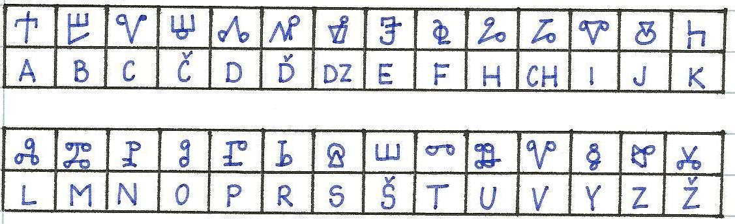

a) CYRIL ____________________________
b) METODĚJ ____________________________
c) BIBLE ____________________________
d) MORAVA ____________________________
e) RASTISLAV ____________________________
f) své jméno ____________________________

3. Pokuste se společně odpovědět na tyto otázky?
- Kdy vznikla Velkomoravská říše a kde se rozkládala?
- Jak se nazývala opevněná sídla Slovanů?
- Jakým jazykem se v té době mluvilo?
- Jak přispěli Cyril a Metoděj k rozvoji vzdělanosti?

